《分数混合运算（三）》课时练
- 看图列式计算。
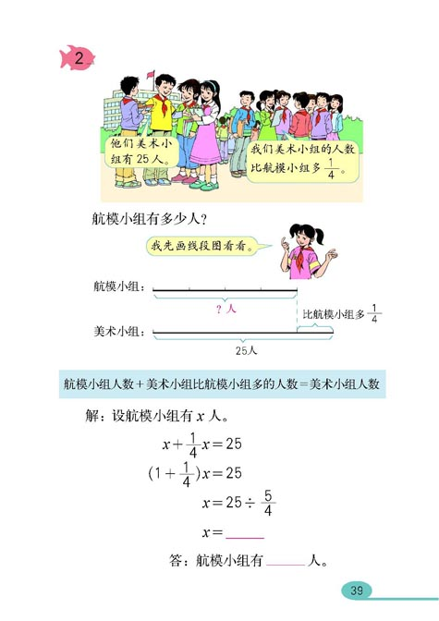

2.白兔的只数比黑兔少，白兔有450只，黑兔有多少只？

- 对比练习:
张大爷养的鸡比鸭多 。
（1）鸭有500只，鸡有多少只？

（2）鸡有800只，鸭有多少只？

（3）鸡比鸭多300只，鸭有多少只？

4.小华身高150厘米，小华比小丽高 ，小丽身高是多少米？
- 水结成冰后体积增加 ，现在有冰11升，水的体积是多少？

答案：
- 解：设航模小组有x人。 （1+）x=25 x=20
- 解：设黑兔有x只。X-x=50 x=150
- (1) 500×(1+)=800(只)
- 解：设鸭有x只。（1+）x=800 x=500
- 300÷=500(只)
- 解：设小丽身高是x厘米。（1+）x=150 x=125
- 解：设水的体积是x升。（1+）x=11 x=10

